On dispose d’une capture Wireshark dans laquelle un mot de passe doit être retrouvé. Il n’y a qu’un seul paquet HTTP. En connaissant le fonctionnement du protocole HTTP et certaines vulnérabilités web, on sait que l’identifiant et le mot de passe peuvent être transmis via HTTP Basic Authentication, qui encode les données mais ne les chiffre pas.
La suite de caractères qui suit Basic correspond à l’encodage Base64 de l’identifiant et du mot de passe.
Le format utilisé est : identifiant:mot_de_passe.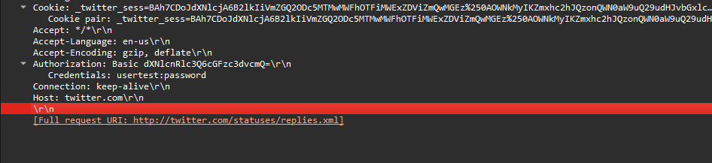
Dans les credentials, on peut retrouver les données de connexion, c’est une ligne ajouter par wireshark qui decode directement.

